Di seguito il nostro login personalizzato che manda gli errori a vista:  
  
Seguiamo il flusso di come vengono gestite le cose da spring security con un focus sul nostro login:  
 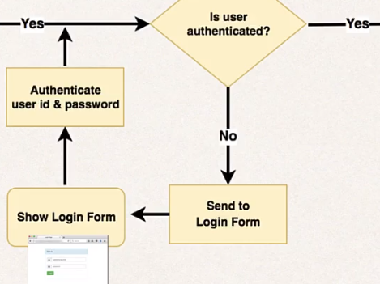

Possiamo scrivere del codice per verificarlo. Ora ricordate che questo sarà nell'URL, quindi questo è il modo in cui viene mappato qui con l'URL che è nel browser e poi il parametro effettivo qui. Possiamo verificare la presenza di quel parametro e scrivere il codice di conseguenza. Ecco il nostro processo di sviluppo. Quindi modificheremo il nostro modulo di login personalizzato, verificheremo la presenza del parametro error e se il parametro error esiste, mostreremo un messaggio di errore. Bene, quindi il primo passo della modifica del modulo è il controllo di un errore.  
    
Cosi viene gestito il nostro errore e catturato! nel form

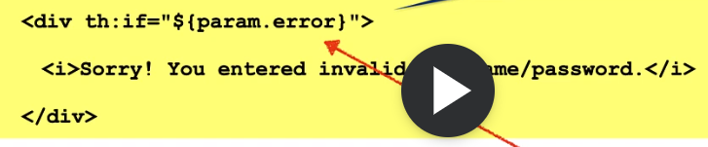

Possiamo utilizzare un template più stilizzato rispetto a quello che abbiamo costruito fino ad ora,

1. lo facciamo creado un template di login personalizzato
2. fancy-login.html

bootstrap cdn →

<link rel="stylesheet" href="https://cdn.jsdelivr.net/npm/bootstrap@5.2.3/dist/css/bootstrap.min.css" integrity="sha384-rbsA2VBKQhggwzxH7pPCaAqO46MgnOM80zW1RWuH61DGLwZJEdK2Kadq2F9CUG65" crossorigin="anonymous">